Российская Федерация Ханты- Мансийский автономный округ
628600, Тюменская обл. ХМАО-ЮГРА г. Нижневартовск, ул. Дружбы Народов, дом 27 - «А» - кв. 34
Тел: 27-40-74; ИП Бурлак Лилия Романовна
e-mail: liliya-burlak@mail.ru; ИНН 860305993836; ОГРН 309860321700042;
ФИЛИАЛ "ЦЕНТРАЛЬНЫЙ" БАНКА ВТБ (ПАО) г. Нижневартовск ИНН 7702070139; ОГРН 1027739609391; БИК 044525411; К/ сч. 30101810145250000411 ; Р/ сч. 40802810919350000394

Информационная справка о деятельности
- Контактные данные: Бурлак Лилия Романовна
- номер телефона (для информирования клиентов); -89825374074
- E-mail; -: liliya-burlak@mail.ru
- Веб сайт; -https://vk.com/dobroley15; https://vk.com/id574601368; https://ok.ru/liliya.burlak;
- место расположения (адрес) г. Нижневартовск, ул. Мира, 54.
- режим работы (дни, часы работы,); Понедельник-с 10.00 –19.00; суббота 10.00-15.00 час.
- кол-во мест (в том числе занятых и свободных) -35-45 человек
- Реквизиты для договоров
ФИЛИАЛ "ЦЕНТРАЛЬНЫЙ" БАНКА ВТБ (ПАО)г. Нижневартовск
-БИК 044525411 -К/ сч. 30101810145250000411 -Р/ сч. 40802810919350000394
- Данные о сотрудниках – волонтерах организации:
№ | ФИО | Дата рождения | Должность | Дата принятия на работу
1. | Бурлак Лилия Романовна | 05.02.1967 | Менеджер «Менеджмент» ИМПЭ г.Москва | 2003 г
1. | Бурлак Лилия Романовна | 05.02.1967 | -Индивидуальный предприниматель; | 05.08.2009
1. | Бурлак Лилия Романовна | 05.02.1967 | - Медработник: «Сестринское дело в педиатрии» | 08.09.2017
1. | Бурлак Лилия Романовна | 05.02.1967 | - Специалист по адаптивной физкультуре | 11.01.2018
1. | Бурлак Лилия Романовна | 05.02.1967 | - Специалист по социальной работе | 27.09.2018
1. | Бурлак Лилия Романовна | 05.02.1967 | - Специалист языковой программы «Макатон; | 27.10.2019
1. | Бурлак Лилия Романовна | 05.02.1967 | - Педагог Монтессори | 14.11.2019
1. | Бурлак Лилия Романовна | 05.02.1967 | -Логопедический и зондовый массаж | 27.03.2020
1. | Бурлак Лилия Романовна | 05.02.1967 | - Логопед-дефектолог | 01.10.2020
1. | Бурлак Лилия Романовна | 05.02.1967 | - Медицинский логопед. (Логопед-афазиолог) | 15.06.2023
1. | Бурлак Лилия Романовна | 05.02.1967 | Мастер косметических видов массажа (лица и тела) | 23.11.2023
1. | Бурлак Лилия Романовна | 05.02.1967 | Специалист прикладного анализа поведения (АВА- терапиия) | 20.01.2024
1. | Бурлак Лилия Романовна | 05.02.1967 | Практический психолог. Психолог-психотерапевт. | 20.05.2024 г
2 | Радзиховский Владимир Павлович | 01.08.1970 | Преподаватель столярного мастерства | 01.08.2019
3 | Бимашова Гайша Жувандыковна | 04.06.1969 | Учитель-логопед «Логопедия» | 01.09.202 0
4 | Минчугина Татьяна Георгиевна |  | Педагог декоративно-прикладного искусства. Мастер гончар. | 01.10.2023
5 | Федорова Елена Ивановна | 18.04.1961 | Педагог-психолог инклюзивного образования. Специалист по практической психологии. Тренинги. | 01.12.2020
6 | Алиева Альфия Шириаздановна | 30.11.1968 | Дефектолог. Тифлопедагог. Олигофренопедагог. | 01.09.2022
7 | Бурлак Ольга Юрьевна | 20.07.1986 | Преподаватель домоводства «Школа юного повара» | 03.01.2025

- Информация о помещениях и оборудовании:
№ | Помещение (название) | Площадь | Вместимость (чел.)
1 | Нежилое помещение №1003.  «Специализированный культурно-оздоровительный центр для семей с детьми с ограниченными возможностями «Добролей». Помещение, отвечающее требованиям санитарно- гигиенических норм и правил, противопожарной безопасности, защищенным от воздействия отрицательных факторов с удобным месторасположением - в центре 8 микрорайона, вблизи транспортных сообщений, рядом почта, гастроном, аптека. | 102 кв. м. | 45 человек
2 | оборудование
Помещение оснащено:
  - -интерактивным и дидактическим столом;
  - игровым компьютерным рулем;
  - компьютеры и ксероксы;
  - -сенсорным оборудованием: -пузырьковая колонна, -бассейн с шариками, -камин, аквариум, живой уголок;
  - -медицинским оборудованием: -кушетка массажная, -зонды логопедические, -шариковый стерилизатор для зондов, -аппараты ДЭНАС, - массажер для стоп, -массажер для тела;
  - Нейротренажер Доска Бильгоу;
  - спортивным оборудованием : - спорт уголок, -батут, -эллиптический велотренажер, -беговая дорожка;
  - игровым оборудованием: - горка, -кухня сюжетно-ролевая,
  - ремесленным оборудованием: -гончарные круги, - муфельная печь, -столярные столы, столярные станки;
  - специальными приборами: -бактерицидный обеззараживатель воздуха, -галогенератор, - концентратор кислорода, -миксер, -аромалампа, -массажеры лицевые, - свето и звукоусилительная аппаратура, -кино(видео)установка, -музыкальные инструменты, -мебель, -бытовая техника- приборы отвечающие требованиям стандартов, технических условий, обеспечивающими качество предоставляемых услуг.

- Дополнительная информация:
-Опыт работы за последние 10 лет (в т.ч. указать участие в конкурсах):
- Организация совместной работы с логопедами, дефектологами, тифлопедагогами и сурдопедагогами, психотерапевтами, ремесленными мастерами, спортивными и культурно-досуговыми организациями.
- Контакт с семьей детей с ОВЗ, инвалидами и членами семей мобилизованных.
- Повышение компетентности родителей, воспитателей и педагогов, представителей общественности по вопросам формирования у детей и подростков культуры межнациональных отношений и толерантности. Проведение тренингов и мастер-классов.
- Привлечение детей и подростков с ОВЗ к участию в мероприятиях, повышению социально-культурной реабилитации детей с ОВЗ.
- Приобщению детей и подростков к культуре народов, проживающих в многонациональном городе, укреплению межнациональной дружбы, воспитанию уверенной, толерантной, свободной личности, умеющей жить в сотрудничестве и согласии с другими людьми.
- Интеграция информационных технологий в дополнительное образование детей-инвалидов. Онлайн.
- Сотрудничество с «Фондом предпринимательства Югры».
- Сотрудничество с Комитетом по правам ребенка.
- Повышение квалификации и самообразования, участие в социальных и медицинских форумах.
- Развитие творческих способностей и начальных профессиональных навыков (столярная и гончарная мастерская, домоводство, изготовление сетей и окопных свеч).
- Участие в грантах.
- Волонтерская деятельность.
- Партнерство в проекте для членов семей участников СВО «Забота». (https://vk.com/wall-189971252_242_
Участие в конкурсах:
1. Победитель Гранта Губернатора Югры и Гранта главы г. Нижневартовска за реализацию проекта «Мы дружбой народов сильны» -2023 г.
2. Департамент социального развития Югры- диплом за 3 место в рейтинге поставщиков социальных услуг по результатам проведения независимой оценки качества условий оказания социальных услуг за 2023 год.
3. Грант главы города Нижневартовска за проект «Югра в каждом сердце»-2024 г;
4. Грант Губернатора ХМАО-Югры за проект «Югра в каждом сердце!»-2024 г

Условия предоставления социальных услуг:
Центр оказывает бесплатно комплекс услуг в полустационарной форме по -реабилитации инвалидов, -детей –инвалидов, -детей с ОВЗ, -членов семей мобилизованных, -инвалидов 18+ имеющих заболевания, нервной системы, опорно-двигательного аппарата (том числе инвалиды-колясочники), детей с РАС.
Продолжительность курса реабилитации 2-6-8 -10 месяцев в условиях дневного пребывания.

Виды деятельности:
88.99-88.10-прочие социальные услуги без проживания престарелым и инвалидам; 88.91-соцуслуги по дневному уходу за детьми; 86.21 – общая врачебная практика; 96.04- деятельность физкультурно-оздоровительная; 93.29- деятельность зрелищно-развлекательная прочая

Объем предоставления услуг:
-2017 год оказано 8870 социальных услуг -2018 год оказано 4447 социальные услуги - 2019 год оказано: 6687 социальных услуг - 2020 год оказано 7339 социальных услуг - 2021 год оказано 6177 социальные услуги - 2022 год оказано 7453 социальные услуги - 2023 год оказано 7478 социальных услуг - 2024 год оказано 11 258 социальных услуг

- Информация о независимой оценке: - 2023 год.
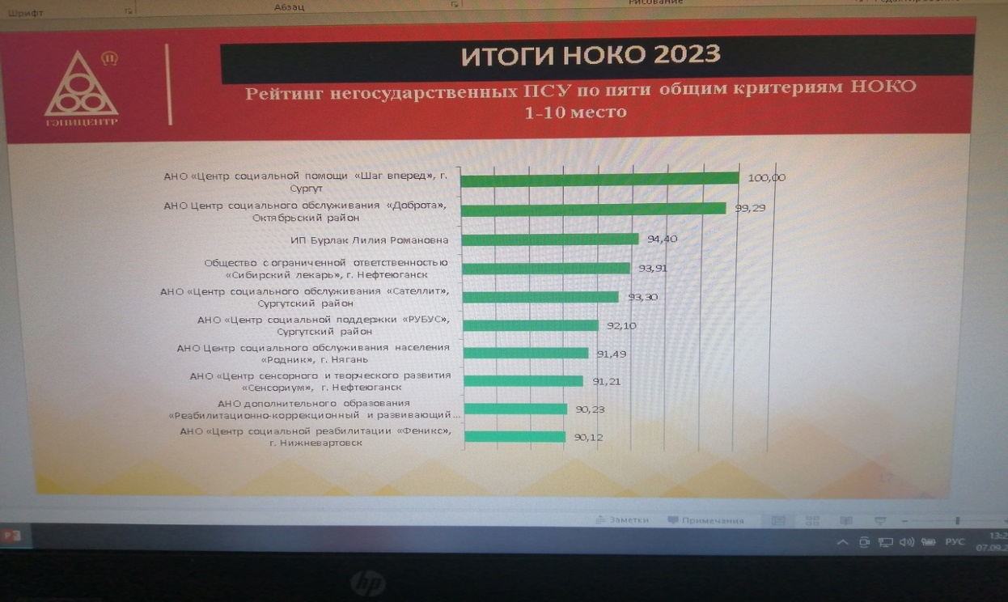

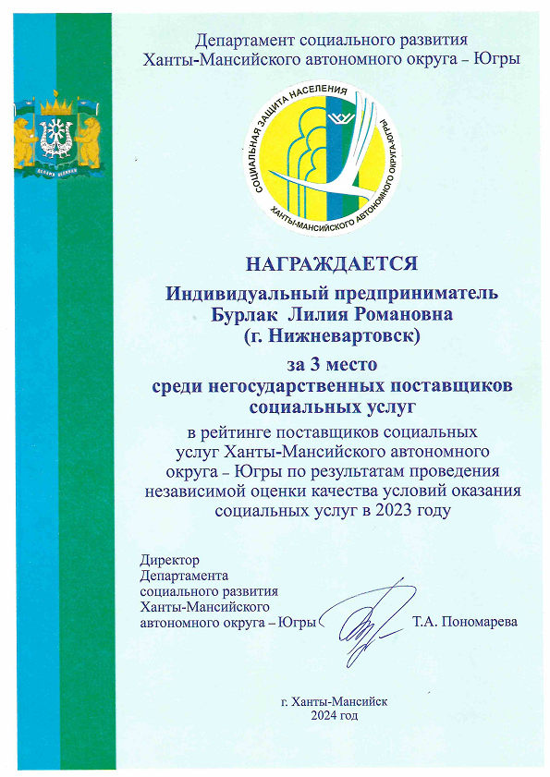

- Сведения о капитальных ремонтах: - 2015 г
- Сведения о текущих ремонтах: - 2024- 2025 г

Материально-техническое обеспечение:
Есть обустроенная прилегающая территория с парковой зоной, парковка для инвалидов и пандус для колясочников. Помещение оборудовано по программе «Доступная среда».
1.https://vk.com/wall-189971252_221
2. https://vk.com/wall-189971252_121
Имеются: -Кабинет психолога, психотерапевта, медицинского логопеда, дефектолога. -Кабинет для работы с детьми с нарушением зрения и слуха. -Столярная и гончарная мастерская. -Кабинет релаксации и массажа. -Соляная комната. -Учебные классы с интерактивным оборудованием. -Музыкальный зал. -Спортивный уголок с тренажерами. -Игровая. -Кухня. -Коктейль. - Живой уголок (птички, рыбки). Установлена пожарно-охранная сигнализация, системы видеонаблюдения, ручные огнетушители. Помещение оснащено интерактивным оборудованием, спортивным оборудованием, специальными приборами, мебелью, отвечающими требованиям стандартов, технических условий, обеспечивающими качество предоставляемых услуг. Помещение оснащено свето- и звукоусилительной аппаратурой, кино(видео)установкой, музыкальными инструментами.
- Финансово-хозяйственная деятельность:
Финансирование осуществляется за счет целевых грантов; спонсорских средств со стороны организации и частных лиц; доходов от предпринимательской и иной приносящей доход деятельности.
Расходы бюджета центра осуществляются на следующие цели:
- содержание персонала - содержание здания и оборудования (коммунальные услуги, текущий и капитальный ремонт, аренда, страховка, техническое обслуживание зданий и оборудования)
- содержание прилегающей территории; - материальное обеспечение художественного воплощения творческих замыслов ( подготовка концертных программ, фестивалей, выставок); - оснащение центра современными техническими средствами и оборудованием; - материально-техническое обеспечение деятельности клубных формирований; - другие затраты, связанные с основной деятельностью.

